Hurtownie danych
Temat projektu:
Analiza cen i specyfikacji pojazdów używanych

Proces biznesowy
Wybranym procesem biznesowym jest analiza ofert sprzedaży na wtórnym rynku motoryzacyjnym. Proces ten polega na agregowaniu rozproszonych informacji o pojazdach z różnych platform ogłoszeniowych (takich jak AutoScout24 czy Otomoto), a następnie ich ujednolicaniu w celu zrozumienia mechanizmów kształtowania się cen.
Cel analizy
Głównym celem analizy jest wielowymiarowe zbadanie rynku wtórnego samochodów pod kątem czynników kształtujących wartość pojazdów. Projekt ma za zadanie:
- Zidentyfikować kluczowe zależności między ceną a parametrami technicznymi, takimi jak rok produkcji, przebieg czy rodzaj skrzyni biegów.
- Monitorować trendy rynkowe w czasie, aby zrozumieć, jak zmieniają się preferencje kupujących (np. popularność kolorów czy rodzajów paliwa) oraz jak ewoluuje mediana cen dla konkretnych roczników.
- Zautomatyzować wykrywanie okazji rynkowych przy użyciu zaawansowanych metod statystycznych i algorytmów uczenia maszynowego (Isolation Forest), co pozwala na szybkie wyszukanie ofert o najatrakcyjniejszym stosunku ceny do wartości.
Data Mart
Wybraliśmy tematyczny rodzaj Data Mart, ponieważ nasze rozwiązanie koncentruje się na konkretnym obszarze biznesowym, jakim jest rynek samochodów używanych. Nasza hurtownia nie jest jedynie prostym zbiorem danych historycznych, ale wyspecjalizowanym narzędziem do analizy korelacji między specyfikacją techniczną a ceną.
Pozyskanie danych:
Dane zostały pozyskane ze strony kaggle:
Dane (1): https://www.kaggle.com/datasets/clkmuhammed/autoscout24-car-listings-dataset?resource=download
Dane (3): https://www.kaggle.com/datasets/bartoszpieniak/poland-cars-for-sale-dataset

Dane (1) zostały pobrane jako plik csv, który posiada 75 kolumn opisujących sprzedaż aut na internetowej platformie sprzedaży samochodów w Europie - autoscout24.
Dane (2) zostały zaimportowane do bazy danych SQL Server. Zostały one sztucznie wygenerowane na potrzeby naszej analizy.
Dane (3) zostały zaimportowane do bazy danych SQL Server. Dane były zbierane z jednego z największych serwisów ogłoszeniowych w Polsce – otomoto.

Pracę nad projektem rozpoczęliśmy od dokładnego wyczyszczenia danych w Power Query, aby zapewnić ich pełną spójność. Na początku usunęliśmy wszystkie zbędne kolumny i ujednoliciliśmy zapis tekstowy, zmieniając wszystkie nazwy na drukowane litery oraz korygując niespójności w nazewnictwie, takie jak zamiana koloru „bronze” na „brown”. Kluczowym etapem było przeliczenie cen z różnych walut na złotówki przy użyciu odpowiednich kursów, co pozwoliło nam na rzetelne porównywanie kwot.

Zmieniliśmy typy zmiennych na właściwe i uporządkowaliśmy układ kolumn. Podczas selekcji zdecydowaliśmy się usunąć rekordy z modelem opisanym jako „other”, ponieważ ich identyfikacja była niemożliwa, a także wyeliminowaliśmy błędne daty wykraczające poza obecny dzień. Dodatkowo pozbyliśmy się zer wiodących w danych, aby uniknąć ewentualnych błędów w dalszych etapach analizy.
Końcowo zostały wybrane kolumny:
-make
-model
-price
-mileage
-production_year
-number_of_doors
-body_color
-power
-transmission
-fuel_category
-location
Wszystkie wartości poza liczbowymi i datami zostały zamienione na wspólne klucze, co pozwoliło nam na późniejsze zastosowanie modelu gwiazdy.
Tyczy się to kolumn:
-model
-make
-body_color
-transmission
-fuel_category
-location

Bazują one na spójnych identyfikatorach łączących bazę ze słownikami. Przykładowy fragment danych:
Baza (1):
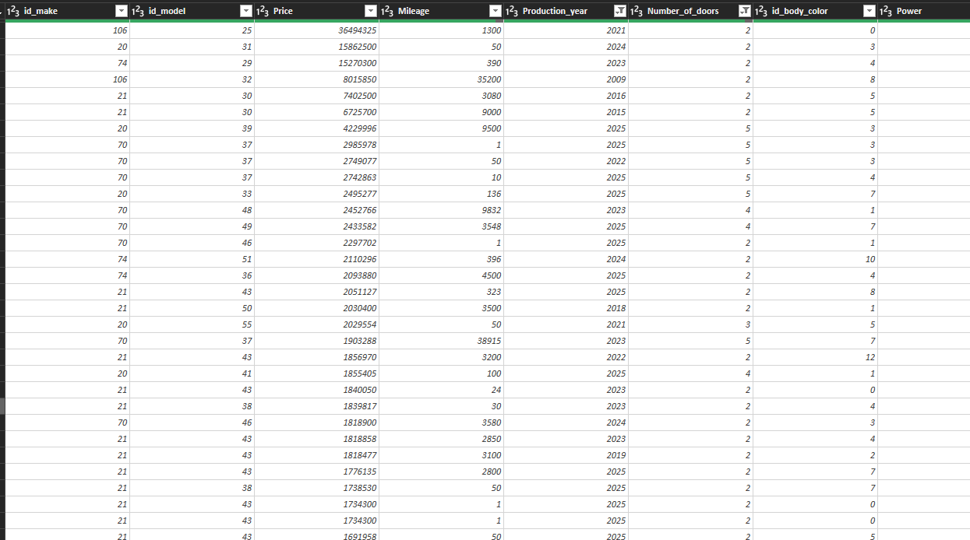

Baza (2):
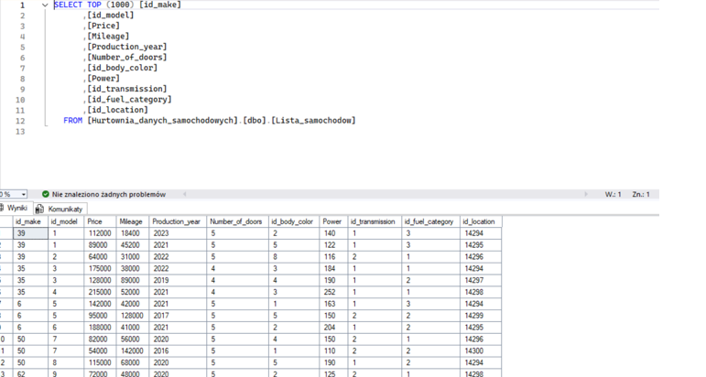
Baza (3):
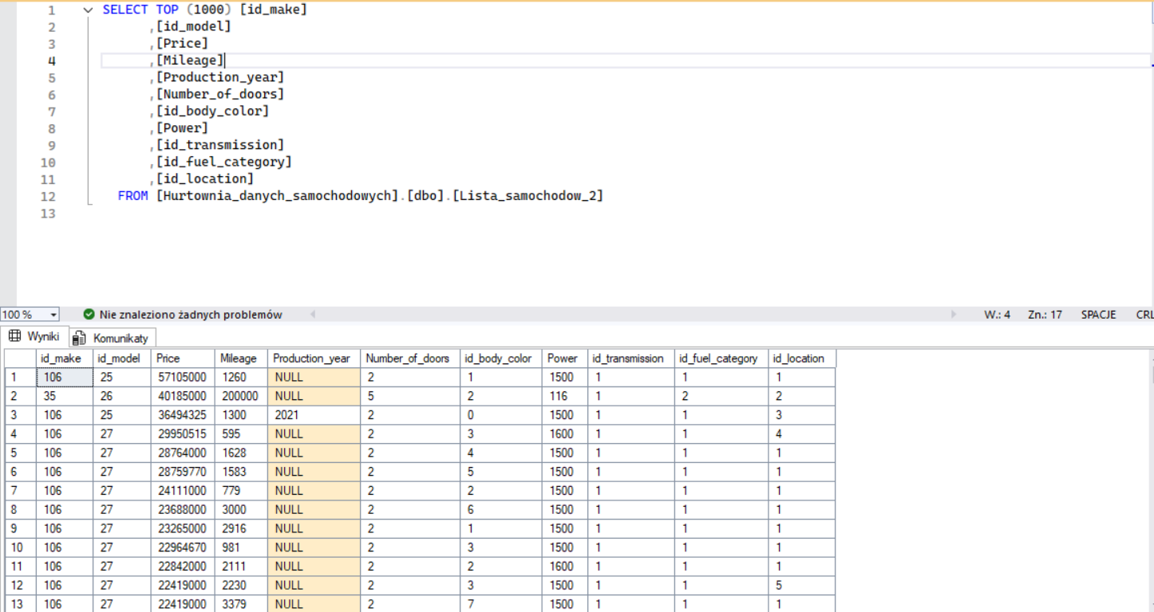

Wykorzystaliśmy dane z trzech różnych źródeł: dwóch baz danych (OLE DB Source) oraz jednego pliku płaskiego (Flat File Source) w naszym przypadku był to plik csv. W przypadku tego pliku wykonaliśmy dodatkowo konwersję danych, aby ich format zgadzał się z resztą zestawu. Następnie, dla każdego z tych źródeł, zastosowaliśmy operację Lookup, tak aby każda informacja miała swój odpowiednik w bazie. Następnie połączyliśmy je w jeden wspólny zbiór za pomocą funkcji Union All. Tak połączony zbiór danych został na koniec posortowany i przesłany do docelowej bazy danych (OLE DB Destination).
Proces ETL w SSIS:
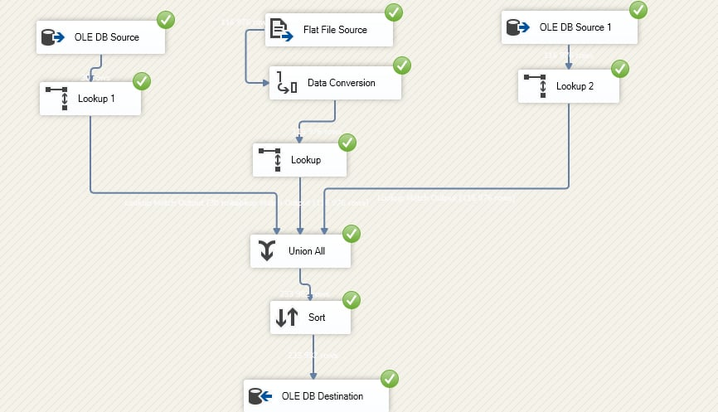
OLE DB Destination:
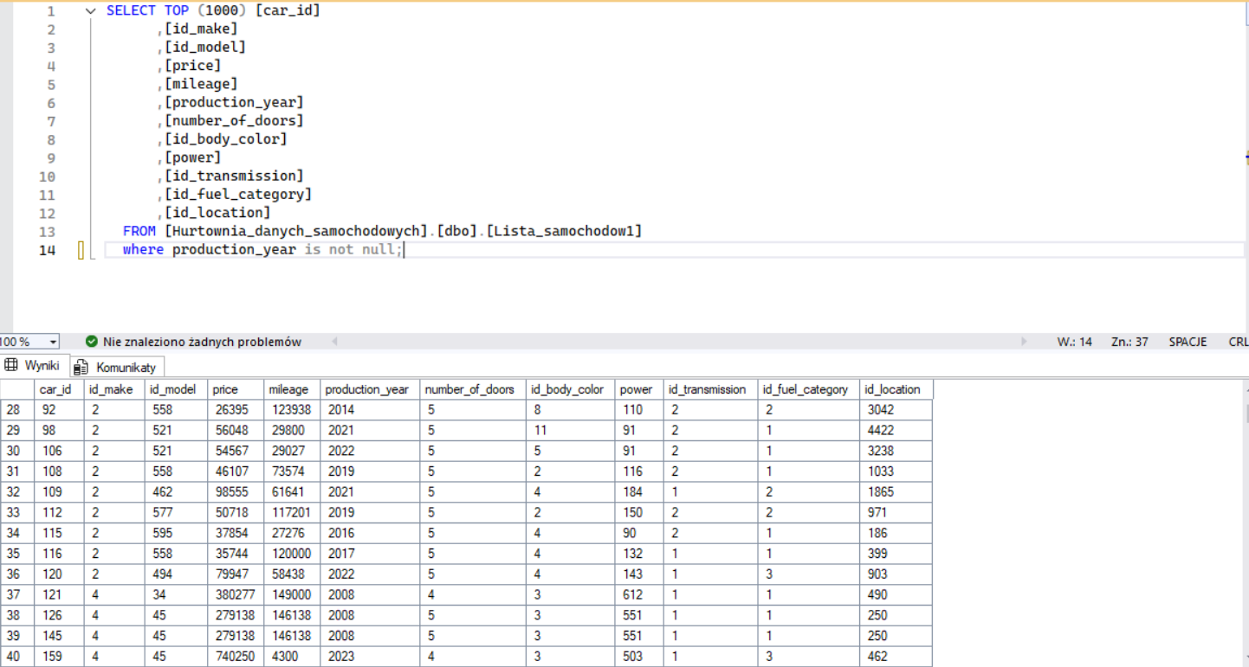

Efektem końcowym jest model gwiazdy, w którego centrum znajduje się tabela faktów o nazwie Lista_samochodow1. Tabela ta zawiera głównie miary (takie jak przebieg czy liczba drzwi) oraz klucze obce, które łączą się z tabelami wymiarów (słownikami).
Wokół tabeli faktów umieściliśmy słowniki mapujące najważniejsze atrybuty pojazdów:
- map_make- marka pojazdu
- map_model- model pojazdu.
- map_body_color- kolor nadwozia
- map_fuel_category- rodzaj paliwa
- map_transmission- typ skrzyni biegów
- map_location- lokalizacja pojazdu
Wszystkie relacje w modelu mają charakter jeden-do-wielu, co oznacza, że jeden wpis w słowniku może odpowiadać wielu rekordom w głównej liście samochodów.
Model gwiazdy w PowerBi
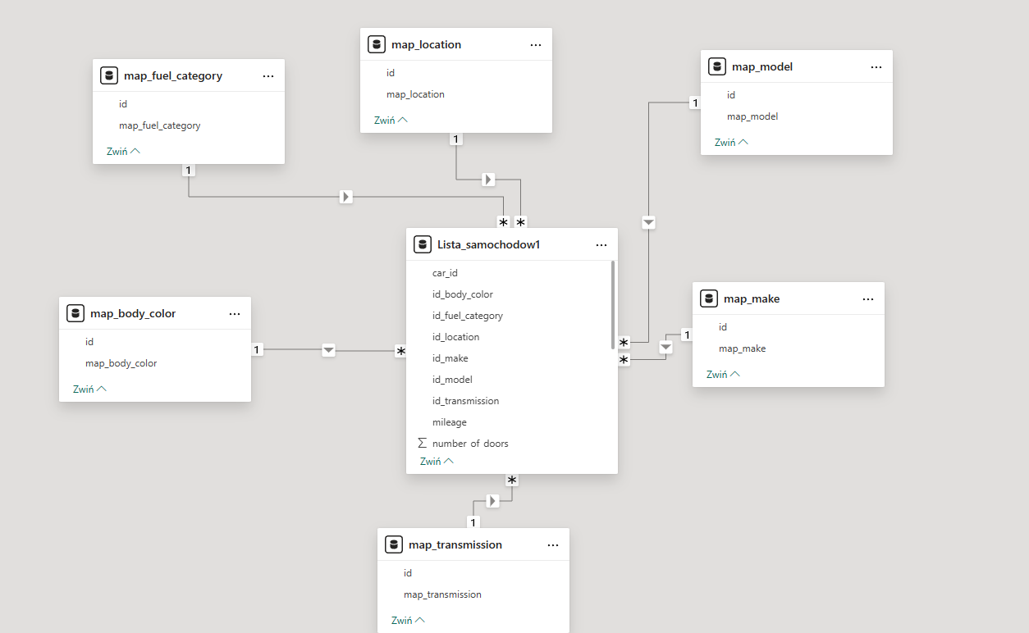

Poszczególne strony projektu w PowerBI:
- Ogólny opis
Na tej stronie projektu widoczny jest dashboard zatytułowany „Analiza cen i specyfikacji pojazdów używanych”, który podsumowuje cały proces przygotowania danych. Całe zestawienie opiera się na liczbie 467 964 rekordów.
Po lewej stronie znajduje się wykres słupkowy przedstawiający liczbę ogłoszeń według marki, gdzie wyraźnie królują marki takie jak BMW, Porsche i Mercedes-Benz.
Centralną część zajmuje wykres kołowy obrazujący strukturę rynku według rodzaju paliwa, z którego wynika, że największy udział mają samochody benzynowe (GASOLINE) oraz diesle (DIESEL).
Po prawej stronie umieszczono tabelę z danymi analitycznymi, która zestawia średnią cenę oraz średni przebieg dla konkretnych producentów.
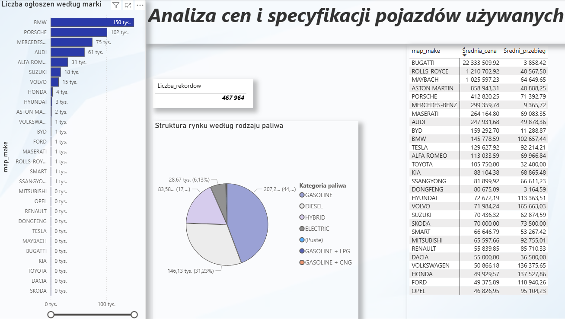

- Wizualizacja przestrzenna
Patrząc na zestawienie obu map, widać ciekawą zależność. W ujęciu globalnym dominuje Europa, co najpewniej wynika z doboru źródeł i portali aukcyjnych. Z kolei na mapie Polski widać, że najwięcej ogłoszeń koncentruje się w rejonie centrum Polski.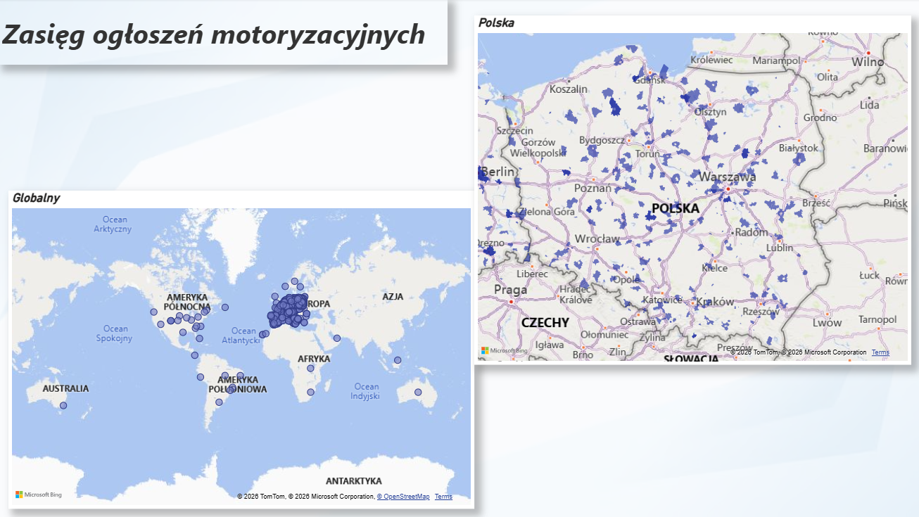

- Analiza trendów czasowych
Na tej stronie raportu, zatytułowanej „Analiza trendów czasowych”, skupiliśmy się na analizie trendów rynkowych w czasie, co pozwala zrozumieć, jak zmieniały się ceny i preferencje kupujących na przestrzeni lat. Dzięki zastosowaniu filtrów po lewej stronie, możemy w każdej chwili zawęzić te dane do konkretnej marki lub modelu.
Kluczowe elementy tej części projektu to:
Ewolucja trendów kolorystycznych: Górny wykres warstwowy pokazuje, jak na przestrzeni lat zmieniała się popularność poszczególnych kolorów nadwozia, co pozwala wyłapać momenty, w których np. czarny czy niebieski zyskiwały na znaczeniu
Wzrost mediany ceny: Środkowy wykres liniowy pokazuje trend wzrostowy cen rynkowych w zależności od rocznika produkcji.
Ceny a rodzaj skrzyni biegów: Na samym dole znajduje się wykres punktowy, który analizuje średnią cenę w zależności od rocznika, ale z dodatkowym podziałem na rodzaj skrzyni biegów. Pozwala to łatwo zauważyć, że samochody z automatyczną skrzynią biegów (oznaczone kolorem fioletowym) zazwyczaj osiągają wyższe ceny niż te z manualną (kolor jasnoniebieski), zwłaszcza w nowszych rocznikach.
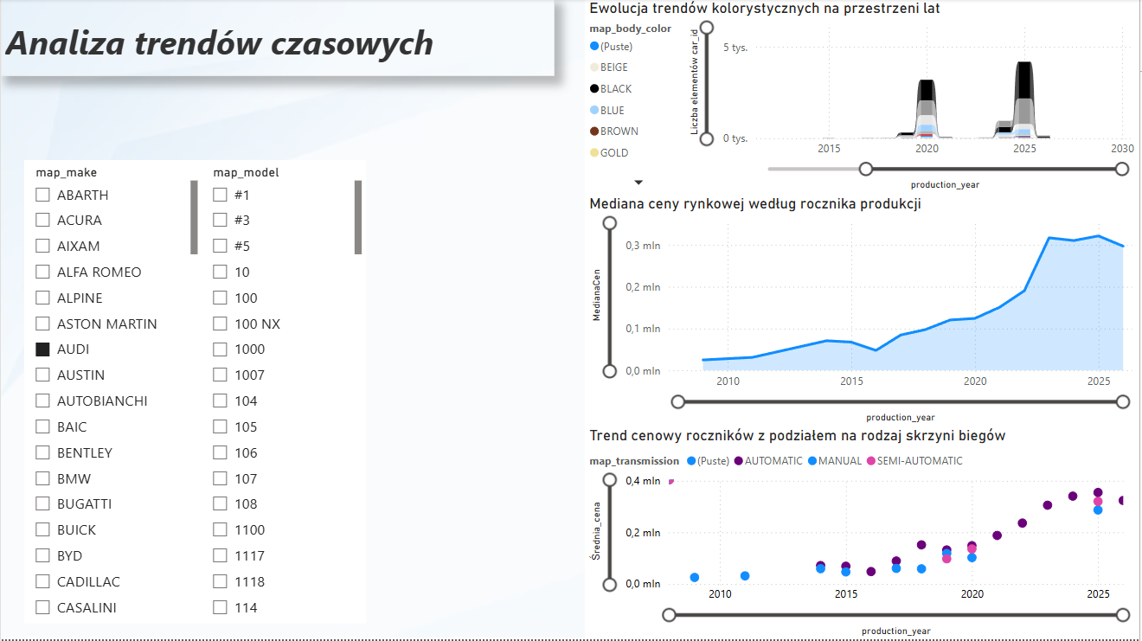

- Wykorzystanie języka Python do wykrycia okazji na rynku
Inteligentne wykrywanie anomalii
Wykorzystaliśmy algorytm Isolation Forest, który został zaprogramowany tak, aby identyfikować 1% najbardziej nietypowych rekordów w całej bazie danych. Algorytm analizuje jednocześnie trzy kluczowe parametry: cenę, rok produkcji oraz przebieg. Na wykresie punktowym wszystkie ogłoszenia tworzą szare tło, natomiast model automatycznie nanosi na nie czerwone punkty. Są to właśnie wykryte okazje - pojazdy, których parametry znacząco odbiegają od standardów dla danego rocznika.

Selekcja najlepszych ofert
Drugi etap analizy to matematyczne wyliczenie „zysku” dla każdego ogłoszenia. Skrypt porównuje cenę konkretnego auta ze średnią ceną rynkową dla tego samego modelu i rocznika. Dzięki temu mogliśmy stworzyć tabelę prezentującą Top 10 unikalnych okazji. Z każdego modelu wybierany jest tylko jeden rekord z największym potencjalnym zyskiem. W efekcie otrzymujemy gotową listę pojazdów wraz z ich numerami ID, które system uznał za najbardziej opłacalne oferty w danym momencie.
